直接在market中搜索Sping或者sts就可以看到

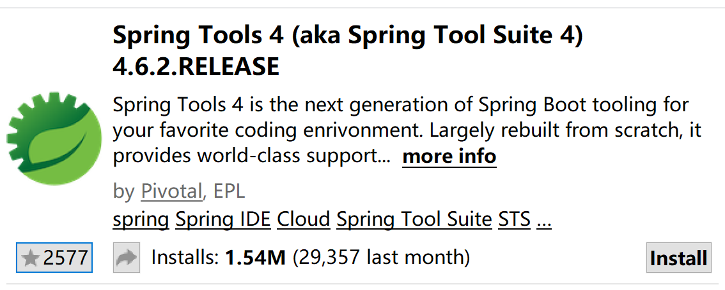

直接点击install就可以了

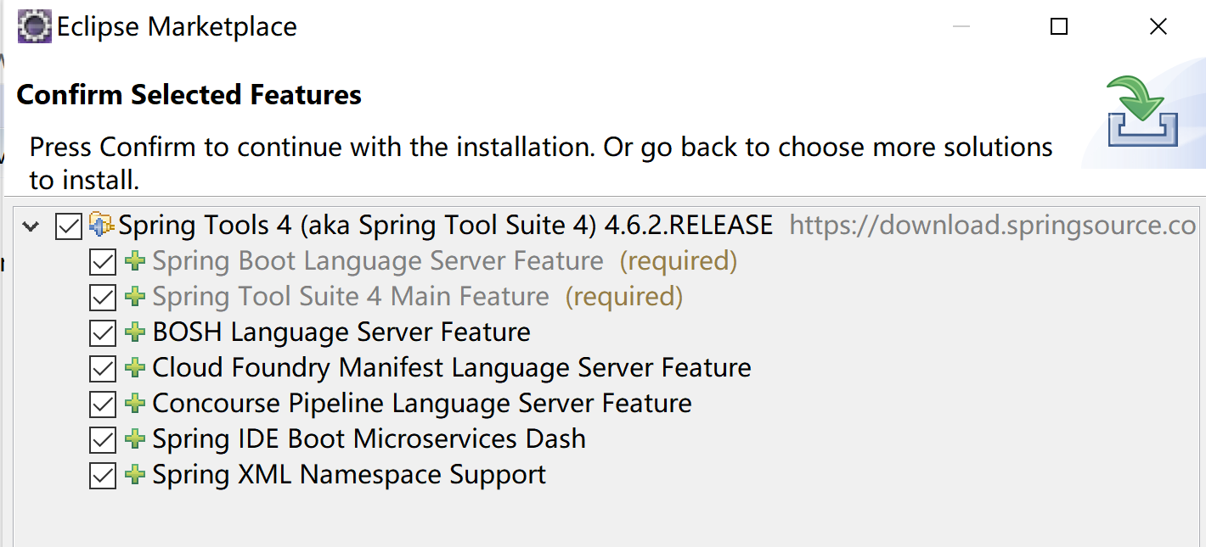

等待下载和安装相关插件及插件依赖项

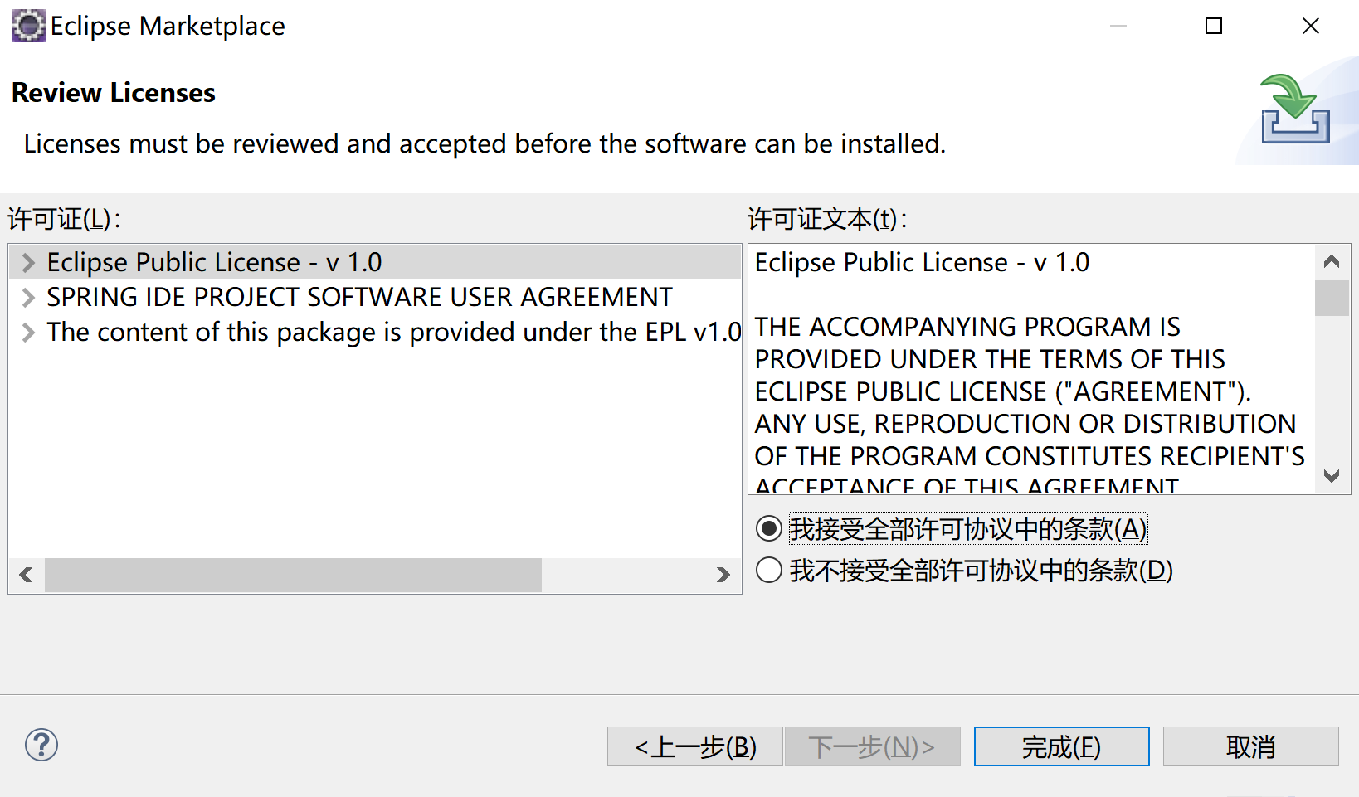

安装完成后重启eclipse即可。